# 20200930网络修改后VPN连接修改方法

注：次此为修改，如果是第一次连接请参考邮件附件

如果连接过程中有任何问题请咨询运维部门同事

## 修改步骤

1. 打开VPN软件，点击红色箭头所指

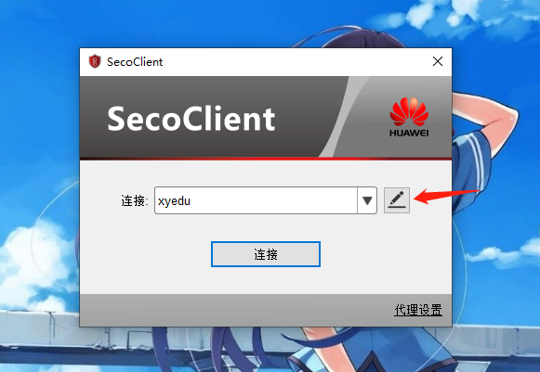

1. 修改红色框中的IP为：114.247.25.78然后点击保存即可正常连接

